Pressmeddelande
Stockholm 2015-08-25

Svenskt Tenn visar nya svensktillverkade textiler

Idag lanserar Svenskt Tenn ett nytt möbeltyg och en matta, båda tillverkade i Kinna utanför Borås. Svenskt Tenn värnar svenskt hantverk, och samarbetena med Kasthall Mattor & Golv och Ludvig Svenssons textilväveri är ett led i den strävan.

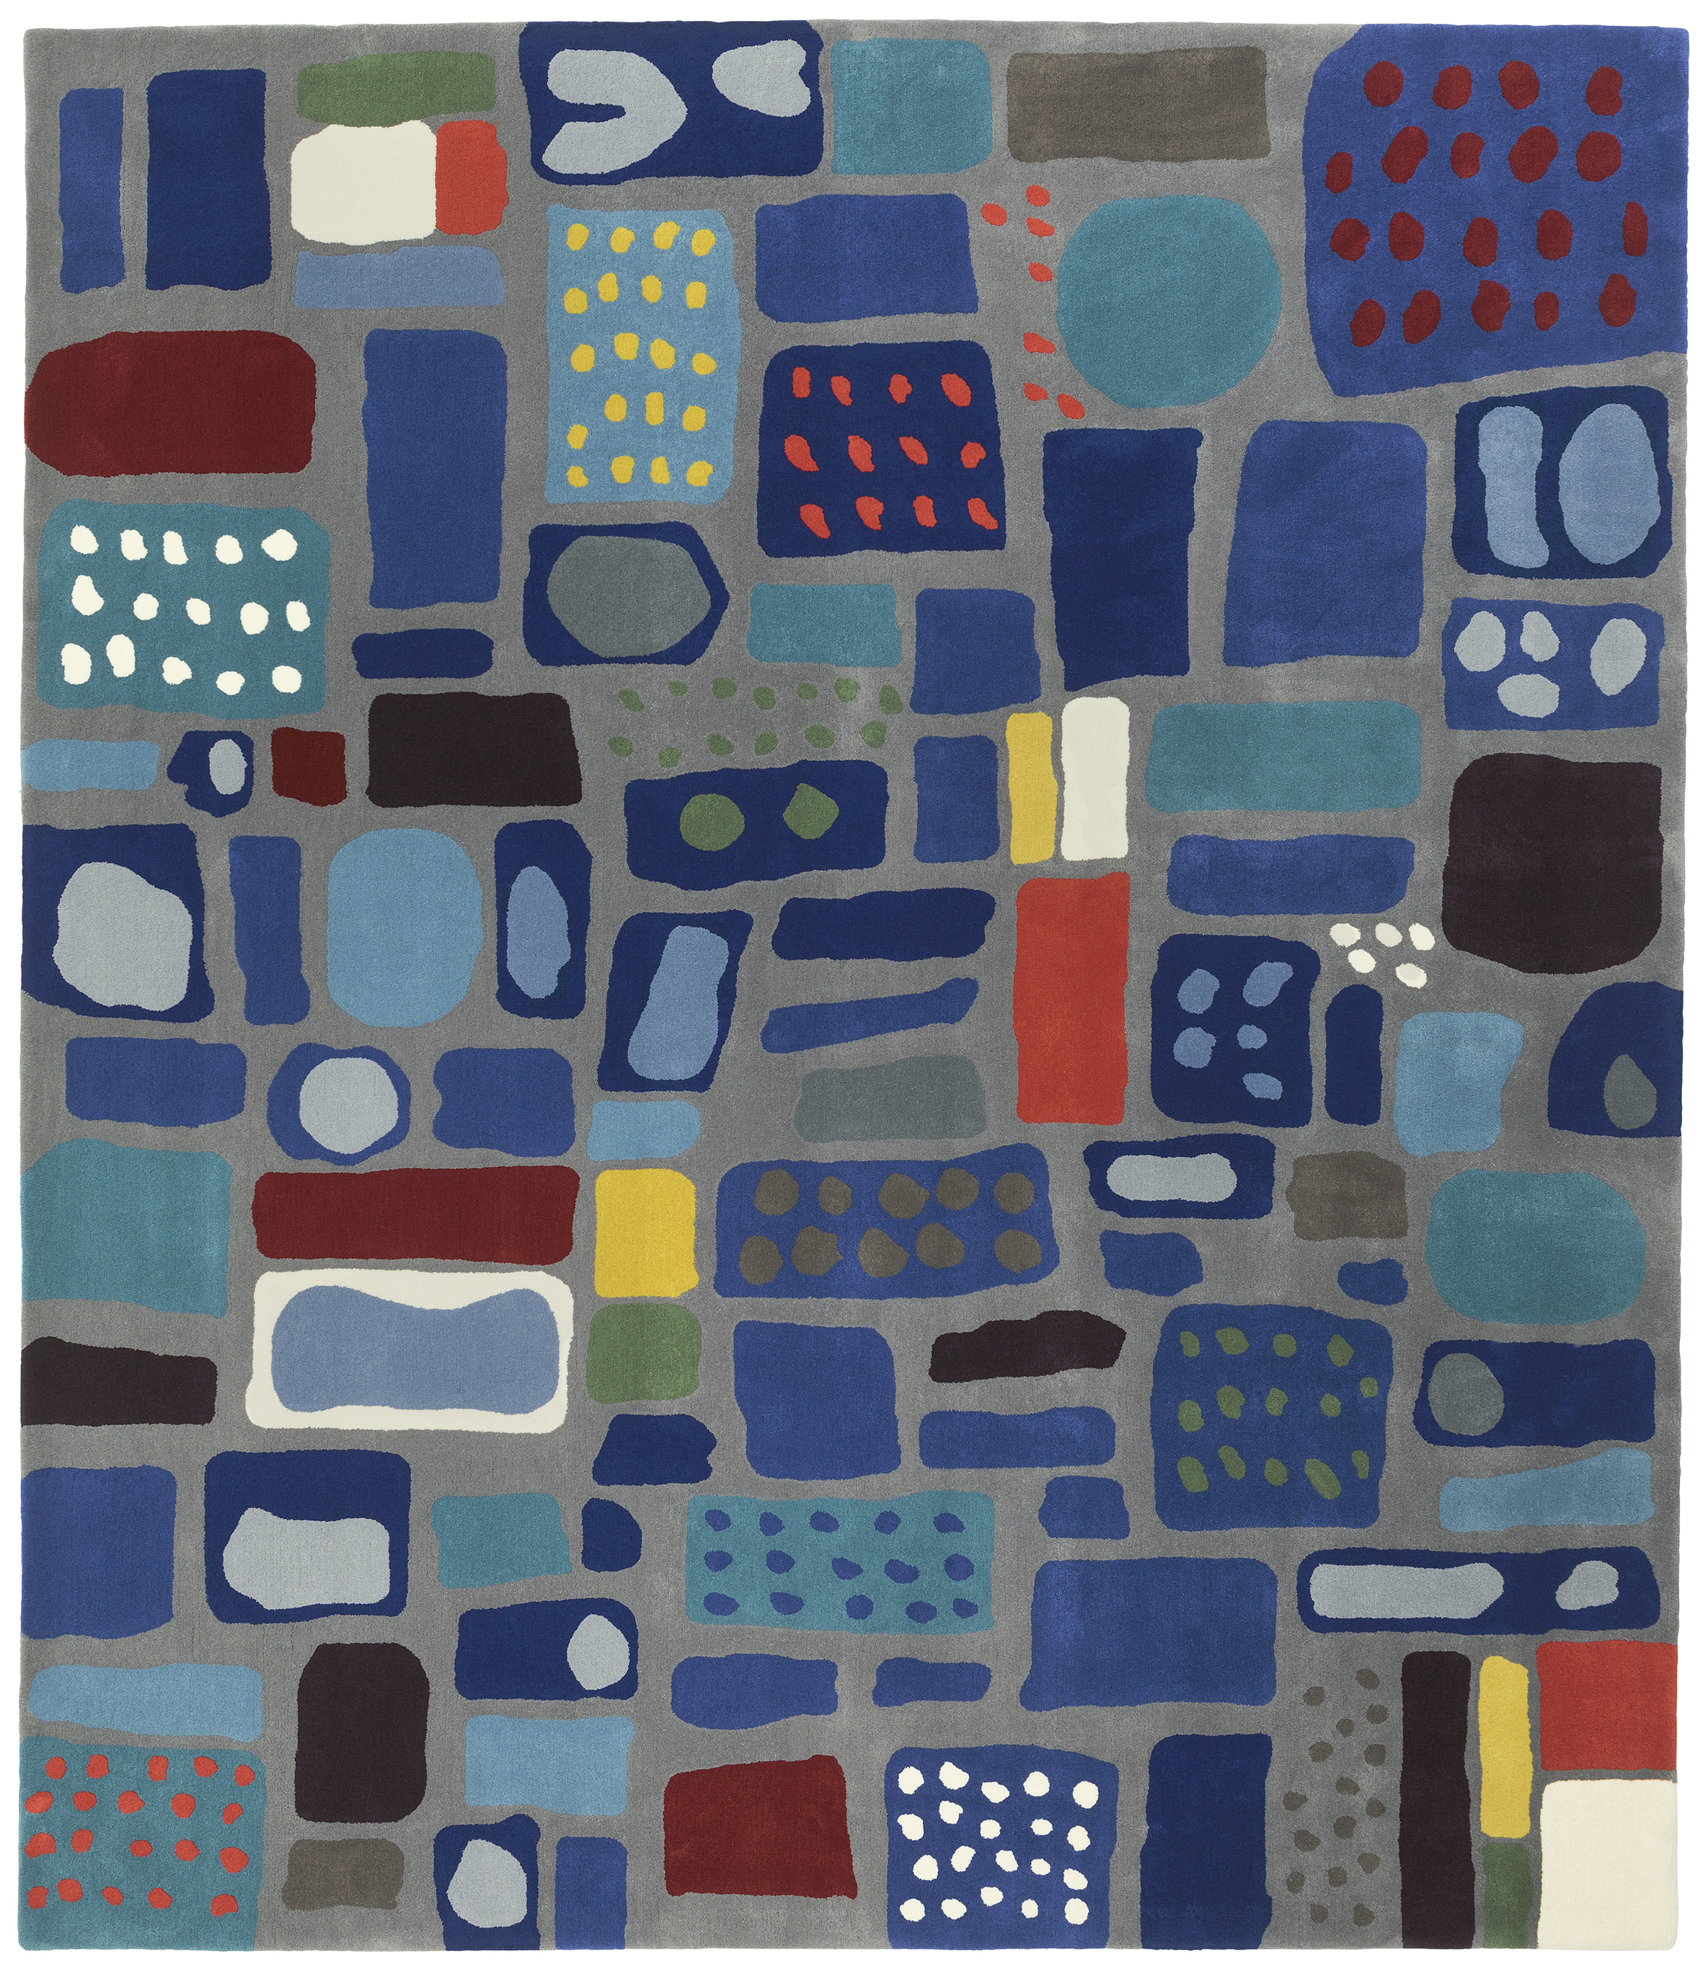
Josef Frank ritade den så kallade Mosaikmattan i slutet av 1940-talet, men den har så vitt det är känt inte varit i produktion tidigare. Nu tillverkas den av Kasthall från garn till färdig matta med samma omsorg om färger, kvalitet, material och hantverk som utmärker allt annat som Svenskt Tenn producerar. På samma sätt är textilen Twist – ett slitstarkt möbeltyg i ull och lin i fem färgställningar – framtagen i ett nära samarbete mellan Svenskt Tenn och Ludvig Svenssons Väveri.

– Sverige hade en gång en förhållandevis stor textilindustri. I dag finns ett fåtal producenter kvar men där finns också en stor hantverksskicklighet. Genom att tillverka i Sverige så långt det är möjligt vill vi bidra till att bevara svenskt kvalitets-hantverk, säger Thommy Bindefeld, marknadschef på Svenskt Tenn.

Nu invigs en utställning i butiken på Strandvägen med möbleringar som visar de nya textilprodukterna. Utställningen är öppen för alla och pågår fram till 27 september. Där visas dessutom en nyproducerad fåtölj, formgiven av Björn Trägårdh (1908-1998) under hans tid på Svenskt Tenn på 1930-talet.

För mer information, kontakta:

Vicky Nordh, marknadsassistent: 08-670 16 23 eller vicky.nordh@svenskttenn.se

Thommy Bindefeld, marknadschef: 08-670 16 02 eller thommy.bindefeld@svenskttenn.se

Svenskt Tenn är ett inredningsföretag med butik på Strandvägen i Stockholm och på webben. Sedan 1975 ägs Svenskt Tenn av Kjell och Märta Beijers Stiftelse, som ger stora anslag till forskning och även bidrar till att främja svensk heminredning och design.

